Tecnologías existentes

En lo que respecta a los sistemas de seguridad física para el control de accesos, actualmente se pueden encontrar diferentes tecnologías conviviendo. Por un lado, sistemas puramente mecánicos, resultado de la evolución natural de las primeras cerraduras y, por otro, sistemas puramente electrónicos o híbridos, con dos partes distinguibles y diferenciables, una electrónica y otra mecánica.

Los sistemas puramente físicos consisten en bombines o cilindros, candados, cierres corredera y, en general, cualquier tipo de cerradura basada en un mecanismo. El funcionamiento de un bombín se basa en un cilindro trabado por una serie de pistones, cada uno de ellos con una longuitud característica y diferente de cualquier otro. Mediante la inserción de la llave se logran alinear los pistones, quedando de esta manera de cilindros liberado

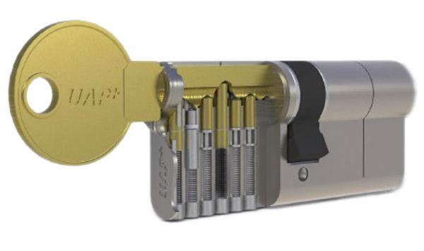

Selección de un cilindro mecánico de 6 pistones. Se puede apreciar el alineamiento de los pistones que desbloquea el cilindro.

Cerraduras estilo pomo

Estas cerraduras permiten desbloquearse únicamente mediante tecnología RFID. Se pueden combinar con el sistema convencional de bombín, accediéndose tanto con llave mecánicas, como con llave electrónica. Para su funcionamiento cuenta en su interior con un grupo de baterías, que proporcionan a la cerradura la energía necesaria para autenticar la llave electrónica y desbloquear la cerradura. En caso de que las baterías se queden sin carga, es posible desmontar la cerradura desde en el exterior e introducir unas baterías cargadas

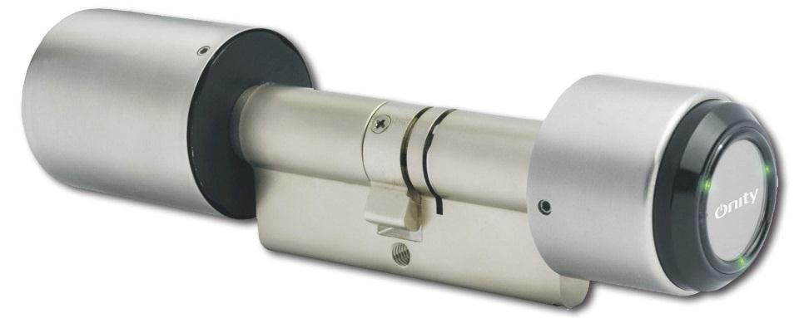

Cerradura electrónica con formato de cilindro estandarizado

Cerraduras con llave de respaldo

Existen sistemas que ofrece una mayor protección contra vandalismo o posibles intentos de sabotaje, disponiendo las baterías en el lado interior. Para resolver las situaciones de baja carga en las baterías cuentan con dos sistemas: Por un lado, se produce un aviso cuando el nivel de batería se encuentre bajo un cierto umbral, permitiendo al usuario su sustitución de manera cómoda y, por otro lado, mantienen el bombín tradicional, permitiendo así abrir la puerta en cualquier momento utilizando la llave

Bombines de autentificación electrónica

Estos sistemas presentan el nivel más elevado de seguridad, disponiendo un doble sistema de autentificación: además del tradicional sistema mecánico de seguridad requieren de una verificación electrónica. Para ello la cerradura o la propia llave llevan unas baterías incorporadas. Estas proporcionan al sistema la energía necesaria para que se produzca la autentificación. No obstante, el accionamiento se produce de manera manual por el operador, el cual debe girar la llave para poder desbloquear la cerradura.

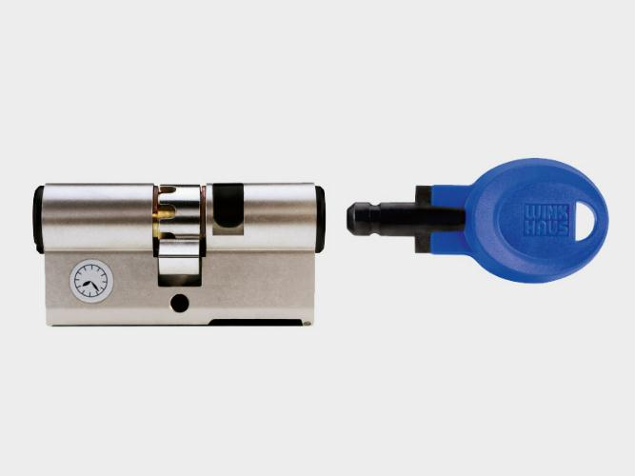

Cilindros de seguridad con autenticación electrónica

Smart locks

Se basan en la utilidad que ofecen las aplicaciones móviles, las cuales permiten la minitorizacion acanzada del sistema y, muchas veces, en tiempo real. Para ello disponen de baterías integradas y conecion direcyta a la red elecrrica, además de una conectividad avanzada (RDID/NFC WIFI, BLUETTOJ, etc) Para asegurar el bloqueo e la puerta montan su propio bulón, accionando por un motor integrado en la propia cerradura.

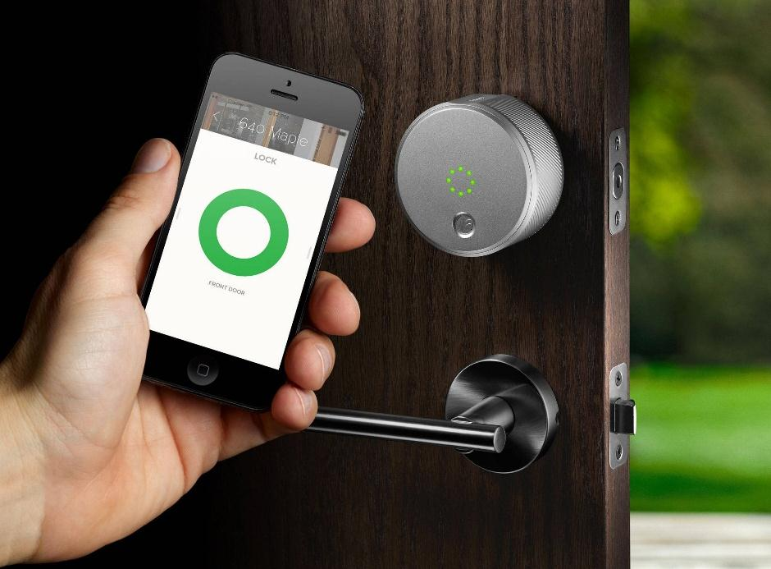

Cerradura electrónica inteligente con bulón motorizado